一、原始切图（掌握）

## 本节的知识内容

* 切图格式
* 传统切图方法
* 改进切图方法

## 切图格式

### 1.1常见的格式有JPG、PNG、GIF、SVG

JPG：一个图像文件格式，是一种比较常见的图画格式。可以提高和降低文件压缩级别，自动填充白色 背景。

PNG：常用的一种图像文件格式，带透明背景的图像

GIF：一种动态图像文件格式

SVG：可缩放矢量图形（了解）

### 1.2如何选择存图格式？

能用jpg的时候，尽量全部使用jpg

Png一般用于按钮或有圆脚的图标

1.3第一种保存图片的方式（SHIFT+CTRL+S）

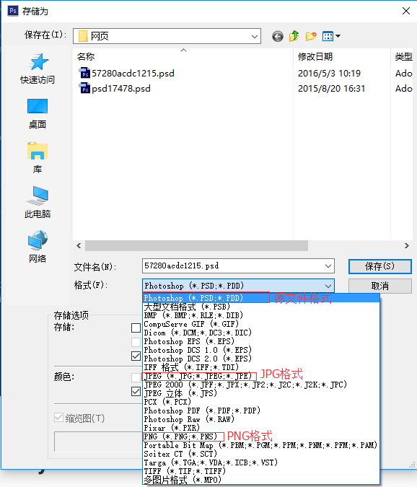

## 传统切图方法

### 2.1快速定位到图层

在移动工具下按住Alt+单击鼠标右键，快速定位到鼠标指向图像所在图像图层

### 2.2传统切图方法

方法：

1.使用裁切工具，如图所示

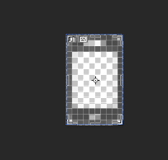

1. 隐藏所有不相关的图层，然后选取图像大小，
2. 确认裁切储存为所需格式即可。

### 2.3传统切图方法缺点

操作比较繁琐，使用的时候需要隐藏不相关的文件，二次更改比较麻烦

## 改进后的方法

### 3.1操作步聚：

1. 选中图标所在图层，

如图：



1. 在图层上单击鼠标右键选择复制图层，文档为新建，确定进入新图层

如图：

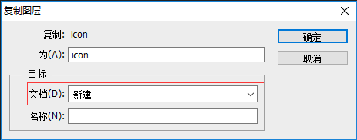

1. 在新图层中操作：图像－－裁切

如图：

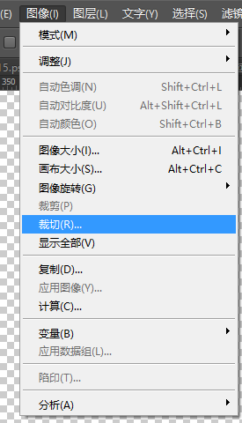

1. 得到图标
2. 储存为所需要的图像格式即可。

### 3.2改进后的优缺点

操作比较繁琐，二次更改比较麻烦，

优点：比传统要好一点，不需要隐藏不相关图层

二、切片切图 （重点）

## 本节的知识内容

* 切片和切片选择工具
* 切片工具用法及注意事项

## 切片和切片选择工具

切片工具  
选中该工具，可以在效果图中划出一个区域，作为导出图像的区域。双击左键进入该区域的切片选项卡，对切片进行编辑

切片选择工具

选中该工具，可以对己经做好切片的区域，进行选择，双击左键进入该区域的切片选项卡，对切片进行编辑，如设置名称、设置宽高等

如图：

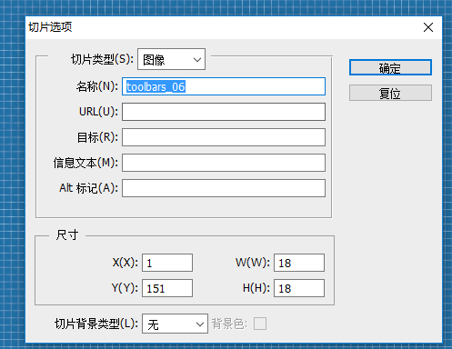

## 切片工具用法及注意事项

### 2.1用法：

1. 观察哪里图标需要切
2. 隐藏掉不相关背景图层
3. 使用切片工具对图标进行选择
4. 选择好了以后进行导出
5. 确定或修改图标保存的格式

**具体步聚请按老师讲解内容进行操作**

### 2.2技巧

1. 快速导出

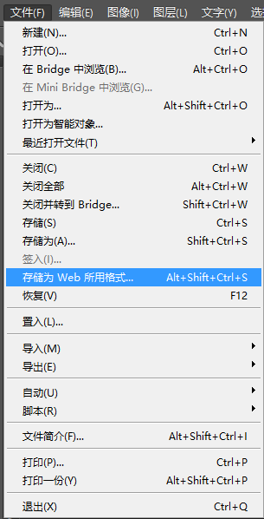

导出的图片需储存为Web所用格式，快捷键为**ALT+SHIFT+CTRL+S**

1. 格式说明

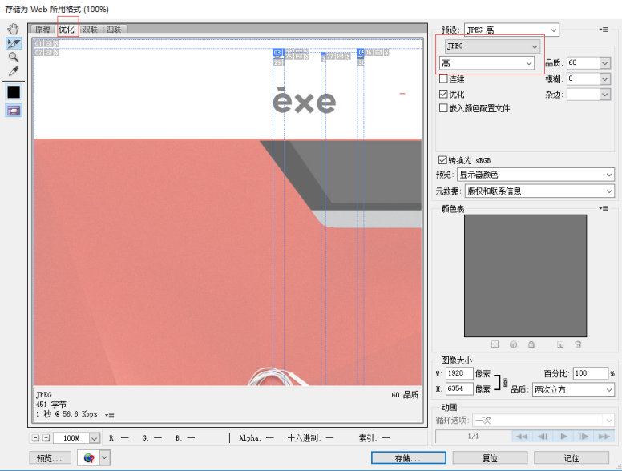

预设的格式为图片所导出的格式，一定要分清自己所需要导出的图片为什么格式。

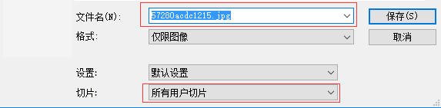

注意：文件名为导出图片所显示图片名称前缀，切片选用所有用户切片

### 2.3注意事项

1.切片避免重叠

2.导出图片所需要什么格式

3.切片的命名：英文或拼音

三、cutterman的使用 （了解）

## 本节的知识内容

* Cutterman的安装
* 快速导出

### Cutterman的安装

安装过程非常简单，只需打开安装包进行下一步即可。

1.安装路径＝〉直接安装

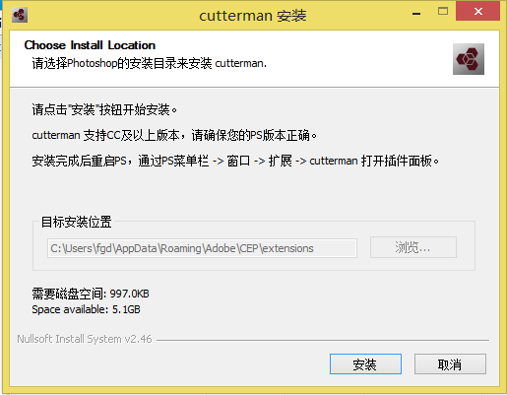

1. 安装完成

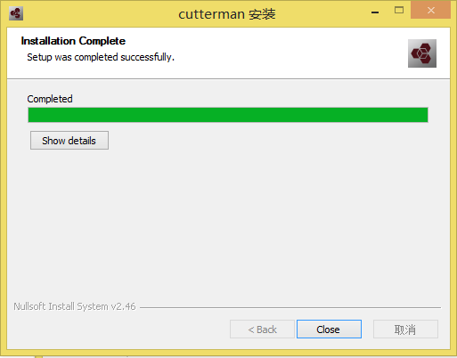

1. 安装成功

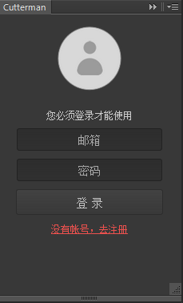

1. 登录后

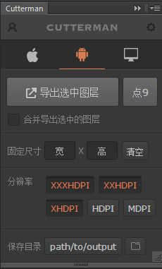

### 2、快速导出

安装好了以后，需要登录才能正常使用。

测试帐号：请不要修改密码

[1632860764@qq.com](mailto:1632860764@qq.com)

admin1236

本插件可以导出三类图片格式：苹果手机、安卓手机、PC电脑端

请对应导出所需要图片格式

**注意：**

切片处应为：所有切片

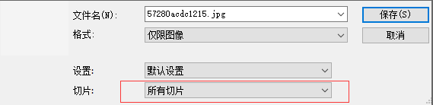

1. 布尔运算（掌握）

## 本节的知识点内容

* 参考线的认识和用法（了解）
* 路径选择工具（掌握）
* 路径选择工具的运用（掌握）
* 多边形工具的运用（了解）

### 参考线的认识和用法

#### 1.1什么是参考线？

参考线：对齐方式参照的基准线

在ps设计时，往往需要对齐，但是人眼对齐往往会出现偏差，我们应该怎么避免这种偏差呢，这就需要到了ps里面的参考线工具

#### 1.2参考线怎么用？

#### 1.2.1视图＝〉新建参考线

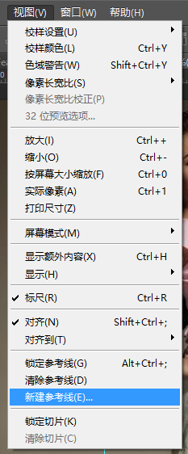

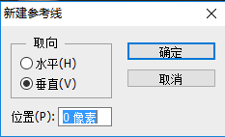

#### 1.2.2移动工具＝〉拖出参考线

确保标尺处于开启状态，在选中移动工具的时候，再画布中刻度位置拖出参考线。如图：

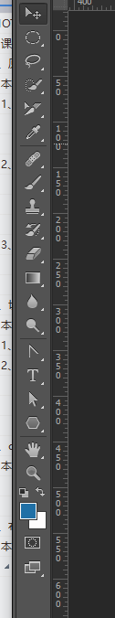

### 路径选择工具的运用

#### 2.1小黑工具

作用：选中整体区域

#### 2.2小白工具

作用：选中部分区域

#### 2.3微信logo制作

步聚：

1. 做一个椭圆



1. 选择移动工具复制一个椭圆，并缩小，得到两图层

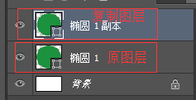

图形如下：



1. 用小黑选中小圆所在图层进行复制，然后选中大圆所在图层进行粘贴



执行减去顶层操作

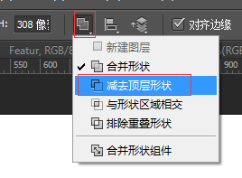

得到



1. 然后CTRL+T＝〉按住SHIFT+ALT键进行中心等比缩放，留出边线，得到

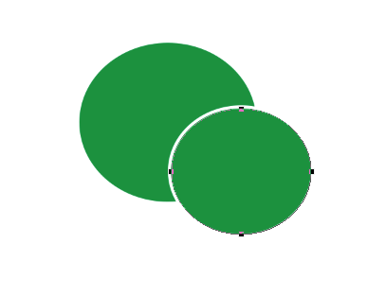

1. 选中大圆所在图层，使用布尔运算的椭圆工具按住SHIFT，在大圆图层画正圆，执行减去顶层操作，得到

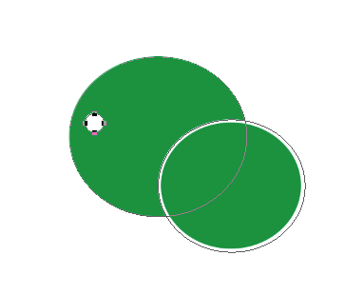

1. 按住ALT键，中心位置拖出复制刚才的小圆并平移到对侧，再执行减去顶层操作，得到

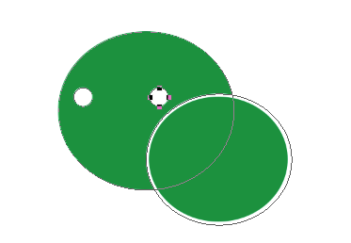

1. 再次复制小圆图形，选中另一个图层，进行粘贴，并移动该小圆位置，得到

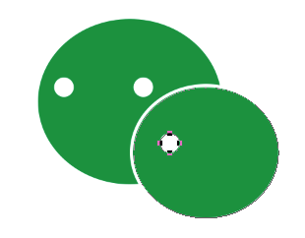

1. 再次按住ALT键从中心位置拖出并复制小圆，得到

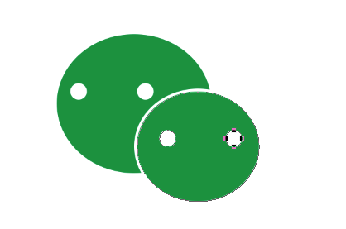

**注意：**

保证所有操作的图形在同一个图层上面

### 多边形工具的运用

#### 3.1多边形工具

多边形工具

工具栏所对应的属性栏设置边数



#### 3.2自定义形状工具

自定义形状工具

在所对应的工具栏设置不能的形状

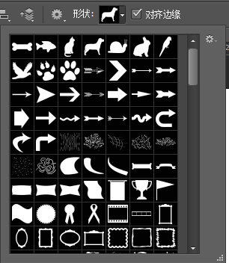

1. 干货分享（了解）

## 本节的知识内容

* 常见素材网站推荐
* Markman标注
* 图片精灵（建议掌握）
* 快速页面布局

## 常见素材网站推荐

使用优秀的素材参考网站，很多免费资源可以下载直接使用，大大减小设计时间，提高作品的整体质量。

## 2、Markman标注

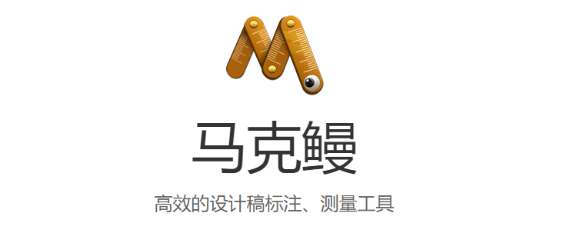

官网地址：<http://www.getmarkman.com/>

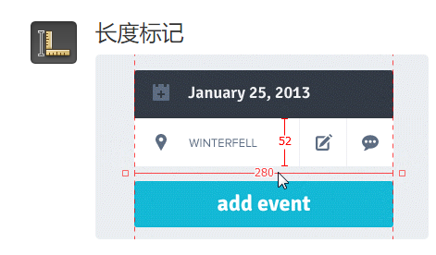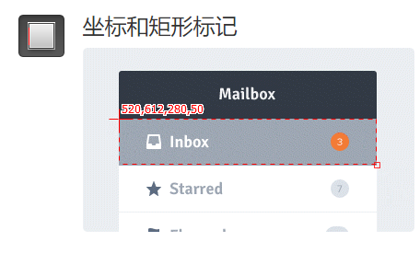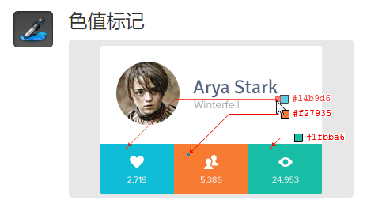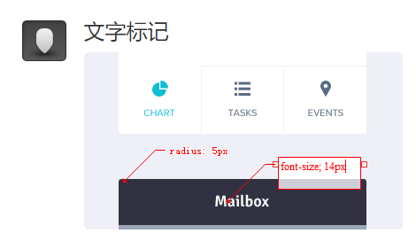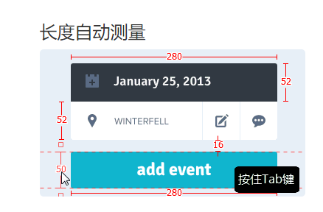

## 图像拼合技术

### 3.1什么是图片精灵？

css sprites直译过来就是**CSS精灵**。通常被解释为“**CSS图像拼合**”或“**CSS贴图定位**”。其实就是通过将多个图片融合到一张图里面，然后通过CSS background背景定位技术技巧布局网页背景。主要用于网页中的小图标。如京东右侧浮动导航

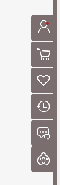

**优势：**

1. 减少http iis请求数
2. 提升了网站性能
3. 减少图片文件数目

**缺点：**

1.开发过程比较繁琐

2.需要测量计算每一个背景单元的精确位置，进行定位

3.后期新加或删除图标比较麻烦

### 3.2怎么使用图片精灵？

准备工作

HTML：速写ul结构：ul#Sprites>(li>span.tb0$)*4

<ul id="Sprites">

<li><span class="tb01"></span>购物车</li>

<li><span class="tb02"></span>用户</li>

<li><span class="tb03"></span>收藏</li>

<li><span class="tb04"></span>客服</li>

</ul>

CSS样式：

<style type="text/css">

#Sprites{margin: 0;padding: 0;}

#Sprites li{list-style: none; height:24px;}

/*

引入背景，并设定span标签的宽高，让超出内容部分隐藏overflow:hidden

*/

#Sprites li span

{

background: url(images/toolbars.png) no-repeat;

float:left;

width:18px;

height:18px;

overflow:hidden;

}

/*

设置目标定位图片绝对坐标：前一个是X坐标，后一个Y坐标

*/

#Sprites li span.tb01{background-position: -1px 0px;}

#Sprites li span.tb02{background-position: -96px -212px;}

#Sprites li span.tb03{background-position: -1px -50px;}

#Sprites li span.tb04{background-position: -1px -151px;}

</style>

操作步聚：

1.引入背景图像，并设定span标签的宽高，让超出内容部分隐藏overflow:hidden

#Sprites li span

{

background: url(images/toolbars.png) no-repeat;

float:left;

width:18px;

height:18px;

overflow:hidden;

}

1. 再分别对不同span class设置对应图标绝对X坐标值，Y坐标值。

#Sprites li span.tb01{background-position: -1px 0px;}

#Sprites li span.tb02{background-position: -96px -212px;}

#Sprites li span.tb03{background-position: -1px -50px;}

#Sprites li span.tb04{background-position: -1px -151px;}

坐标的选取（使用ps切片工具）

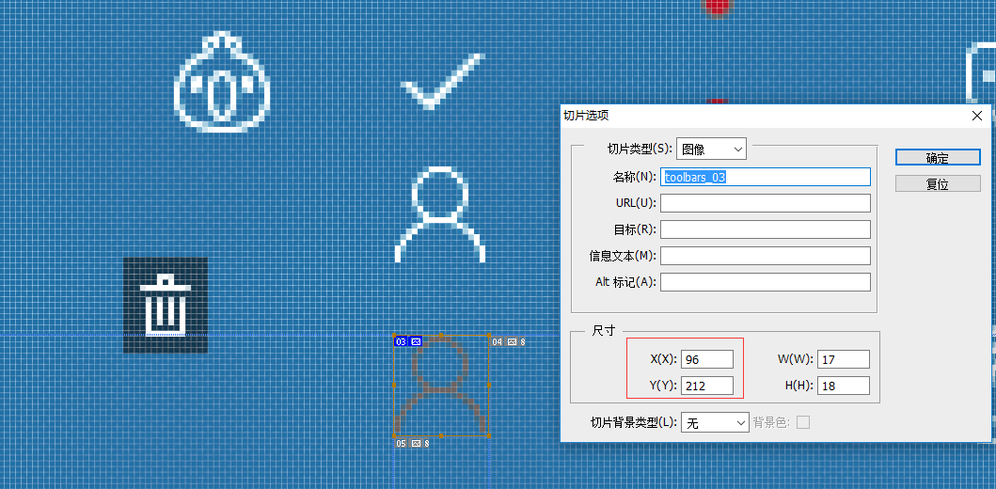

1. 找到需要定位的图标做切片选取
2. 双击进入切片选项
3. 获取X和Y的尺寸（除原点以后，其它坐标均为负值）

**关键点：**

1. 背景background-position有两个数值，前一个代表靠左距离值X（可为正可为负），第二个数值代表靠上距离值Y（可为正可为负）
2. 图片左上角为坐标原点（X,Y）=(0,0)

## 快速页面布局

网页快速布局要点：

1.网站整体结构分析

2.图层的排版

3.相应版块的宽高